**Информация к проекту решения по заявлению:**

**1.3. Обществу с ограниченной ответственностью Специализированному застройщику «ВИРА на Коминтерна»**

**Земельный участок:**

кадастровый номер **54:35:014725:239**;

местоположение:Российская Федерация, Новосибирская область, городской округ город Новосибирск, город Новосибирск, **Дзержинский район,** ул. Коминтерна, з/у 89

площадь **21649 кв. м**;

(планшет 3037, 3038).

**Зонирование**: зона делового, общественного и коммерческого назначения (ОД-1), подзона делового, общественного и коммерческого назначения с объектами различной плотности жилой застройки   
(ОД-1.1))

**Заявленные требования:** *в части уменьшения предельного минимального количества машино-мест для стоянок индивидуальных транспортных средств для земельного участка с 462 машино-мест до 369 машино-мест в границах земельного участка.*

**Обоснование согласно заявлению:** *в связи с тем, что инженерно-геологические характеристики земельного участка являются неблагоприятными для застройки*

**Планируется: проектирование и строительство для многоквартирного многоэтажного дома со встроенными помещениями обслуживания жилой застройки, подземной автостоянкой**

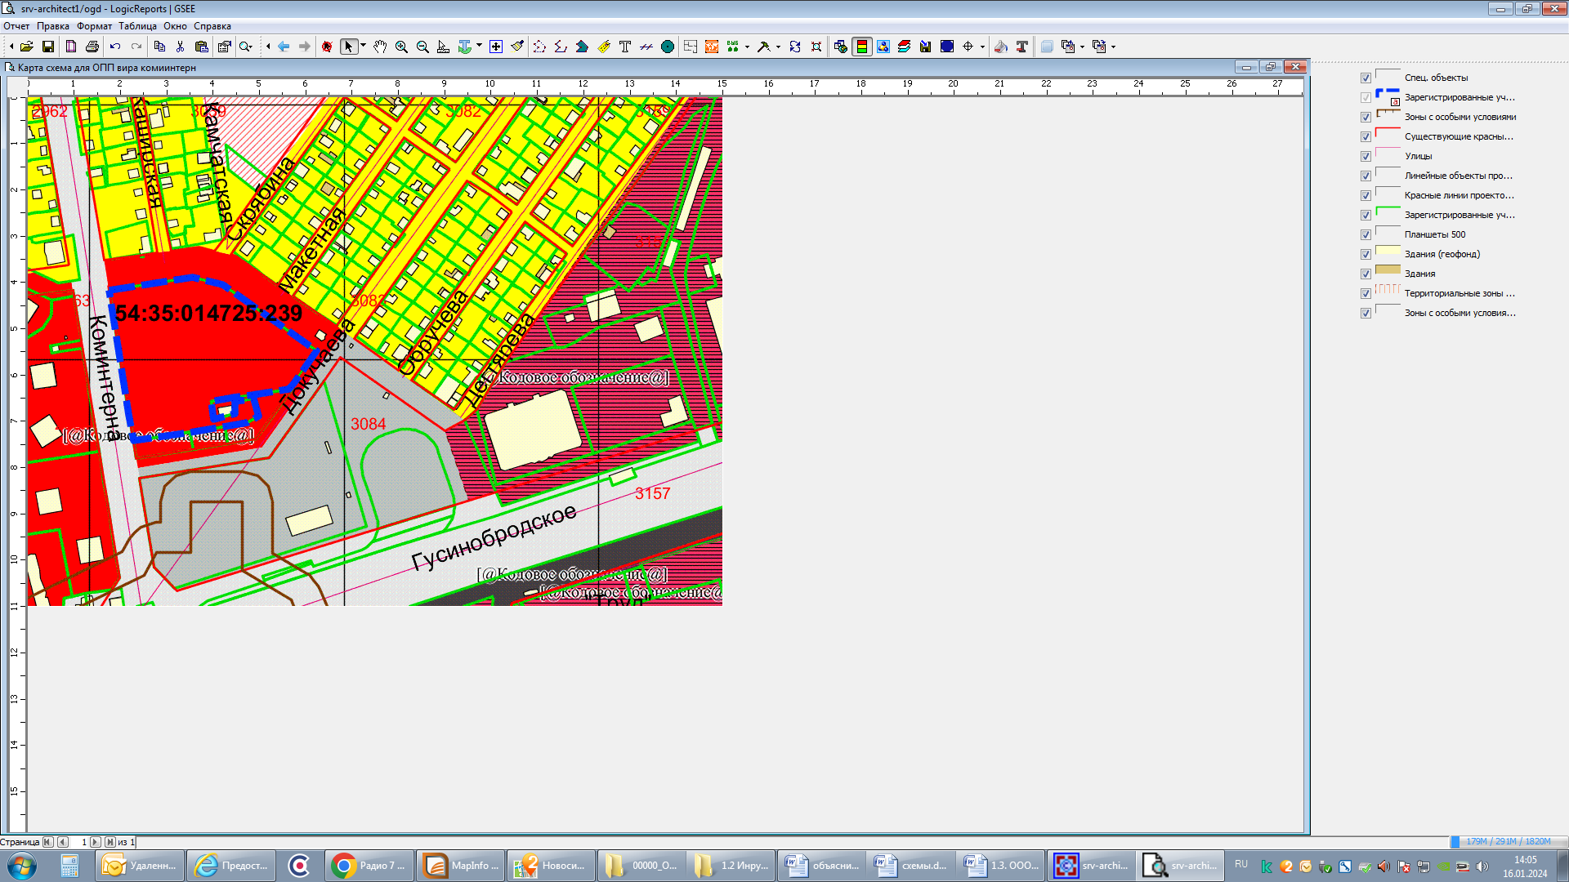

**ОД-1.1**

Приложения к заявлению: